Муниципальное дошкольное образовательное учреждение детский сад «Ласточка» муниципального района город Нерехта и Нерехтский район Костромской области

Педагогическая гостиная
« Нерехта - музей под открытым небом»

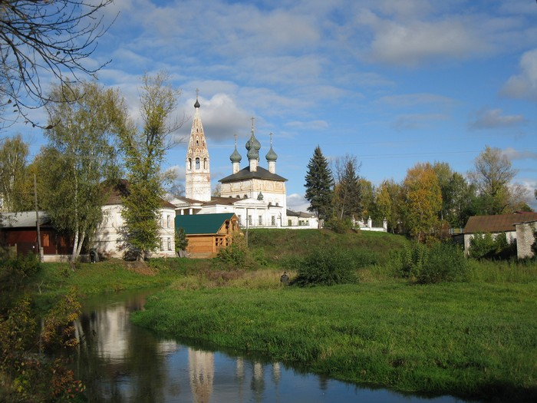
Подготовила: Комякова Т.Н.
старший воспитатель ДОУ

Апрель 2013

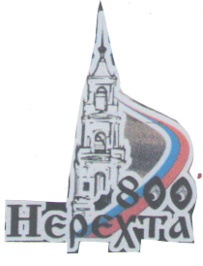
Цель: создать условия для расширения кругозора педагогов о родном городе через совместную деятельность.
Ход гостиной:
В настоящее время Россия переживает один из непростых исторических периодов.
И самая большая опасность, подстерегающая наше общество сегодня, не в кризисе экономики, не в смене политической системы, а в разрушении личности. Материальные ценности доминируют над духовными, поэтому у детей искажены представления ο доброте, милосердии, великодушии, справедливости, гражданственности и патриотизме.
Наша педагогическая гостиная посвящена сегодня истории нашего города.
В 2014 году наш город отмечает свой юбилей. Ему исполняется 800 лет.
И сегодня я вам расскажу историю нашего города.

История Нерехты.
Нерехта — один из исторических городов Костромской земли.
.В летописи впервые упоминается в 1214 году .
Название городу дала протекающая через него речка Нерехта на языке меря это «река в низкой, болотистой местности». В давние времена она была судоходна, как и вторая речка Солоница.
В 1778 году Нерехта стала уездным городом. На нижнем поле ее герба — две улитки как олицетворение двух рек, протекающих через город.
Здесь издревле варили соль — грунтовые воды в здешней округе насыщены солями. Рассольные колодцы были даже на месте теперешней главной площади города, свидетельство того, что город начинался как поселение солеваров.
Город развивался благодаря своему выгодному положению на перекрестке главных дорог, связывавших кратчайшим путем княжества центра России: это и способствовало развитию торговли. В конце XVI века в Нерехте числилось на торгу 100 лавок и лавочных мест, 300 домов, 25 варниц, 7 церквей. Богатство города — соль — до начала ХVII века была главным товаром. Но в 1609 году поляки сожгли город. Соляной промысел пришел в упадок и не смог возродиться, так как на всероссийский рынок стала в большом количестве поступать дешевая осадочная соль Нижнего Поволжья.
Испокон веку местные крестьяне возделывали лен, занимались домашним ткачеством. Купцы скупали полотна, парусину и вывозили ее в разные края, вплоть до заграницы. Спрос на полотна способствовал появлению мануфактур и фабрик. Уже в 1761 году была построена первая полотняная фабрика.
Сокрушительный пожар 1785 года, когда почти вся Нерехта выгорела, дал основание новой регулярной планировке, каменному строительству домов, административных зданий, церквей.
Торговый и текстильный капиталы оставили на память городу пять храмов. С 1764 года два монастырских собора тоже стали приходскими церквями, благоустраивались усердием прихожан с крепким капиталом.
Начавшийся в 1970-е годы процесс реставрации храмов стал событием в жизни Нерехты и изменил облик города.

Нерехта и ее храмы

Церковь Владимирской иконы Божьей Матери
Конец XVII в.
Первым каменным храмом в городе стала Владимирская церковь Богородицкого Сретенского монастыря, основанного в 1634 году в память принесенной из г.Ярославля Владимирской иконы Божией Матери. Вклад на построение каменной церкви сделал царь Федор Алексеевич, прибывший с братьями Иваном и шестилетним Петром в 1678 году поклониться чудотворным иконам. На окончание строительства «царского памятника» в 1685 году дал Петр I.
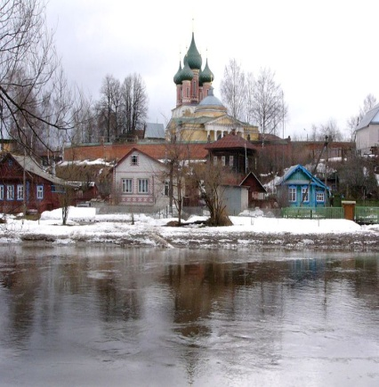
Колокольня построена в 1700 году, а расписан храм ярославскими художниками в 1755 году.
В настоящее время проведены общестроительные работы, восстановлено пятиглавие, ограда, привезен иконостас.
Костромскими художниками – реставраторами восстановлено 1200 кв.м. живописи.

Казанский собор
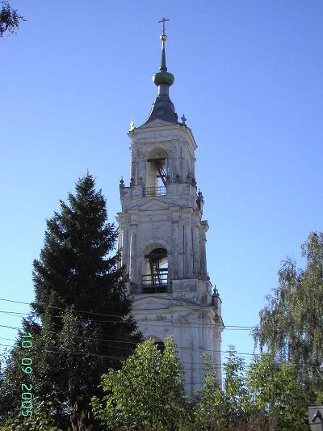
Указ о построении каменного Собора был подписан Петром I 12 июня 1709 года – за 2 недели до решающей битвы со шведами под Полтавой. Он пожелал посвятить его Казанской иконе, т.е. Казанский Собор можно рассматривать как первый памятник в честь победы русского оружия под Полтавой. Строительство завершилось в 1713 году; в 1780 году собор расписывала бригада живописцев, в начале XIX века.
В соборный комплекс также входит 60-метровая колокольня, построенная в 1837—48 годах и хорошо сохранившаяся до наших дней. С нее открывается панорама города и окрестностей.
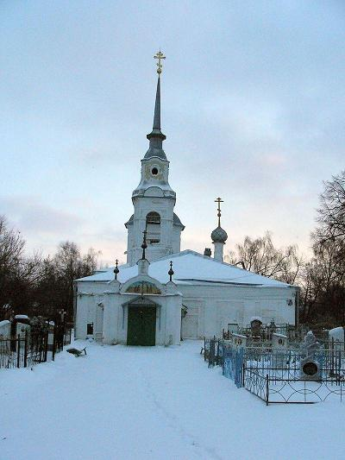
Крестовоздвиженская церковь
Конец XVIII в.
В 1788 году на кладбище была заложена каменная церковь Воздвиженская. А
позже пристроен придел Дмитрия Солунского во имя ангела и небесного
покровителя местного купца Дмитрия Симонова, пожертвовавшего деньги.
Нерехтские каменщики строили храм с участием архитектора из Больших
Солей Степана Воротилова.
Расписывал и украшал храм стенописью художник из Больших Солей
Алексей Тимофеевич Демидов.
В 1793 году церковь была освящена и окружена каменной оградой.
Церковь Богоявления (Никольская) XVIII в.
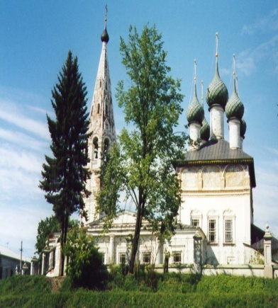
Никольский храм – так зовут в народе Богоявленскую церковь, упоминается в архивных документах уже в 1653 году как деревянная.
Указом Петра I в июле 1710 года было разрешено нерехтским купцам построить каменную церковь.
Строительство каменной продлилось пятнадцать лет и в 1717 году был освящен Никольский предел, а сам храм – в 1725 году. В холодной церкви два престола – во имя Богоявления и во имя апостолов Петра и Павла. В 1767 году храм был расписан известной артелью ярославских художников братьев Шустовых. Колокольня была шатровая и построена по образцу Троице – Сыпановского монастыря. По всей вероятности, после городского пожара в 1815 году были перестроены трапезная и пристроен четырехколонный портик. В конце века к ней пристроили ризницу и библиотеку. В настоящее время храм является туристическим объектом.
Троице-Сыпанов Пахомиево-Нерехтский женский монастырь
Основан Преподобным Пахомием Нерехтским в XIV столетии .Расположен в одном километре от города в селе Троица. В 1675—76 годах была построена первая каменная соборная Троицкая церковь.
В 1676—89 годах на территории монастыря построены каменные кельи, шатровая колокольня, несколько церквей, палаты и ограда. Преподобный Пахомий на протяжении более шестисот лет почитается православной церквью и это поклонение не прекращалось даже в лютые годы гонений, когда был закрыт и осквернен храм. Проведены реставрационные работы, передан женскому монастырю.На территории сохранились церкви Троицкая (1675—76), Покрова Божией матери и святого Пахомия, колокольня, часть стен со Святыми воротами и двумя башнями XVII и XVIII века.Для поклонения открыта рака с мощами святого Пахомия. Недалеко от стен монастыря находится источник святого Пахомия, вода которого считается целебной. Горожане и паломники пьют из святого источника и босиком поднимаются на крутую монастырскую горку, веря в то, что недуги отпустят, и здоровье целый год будет крепким.

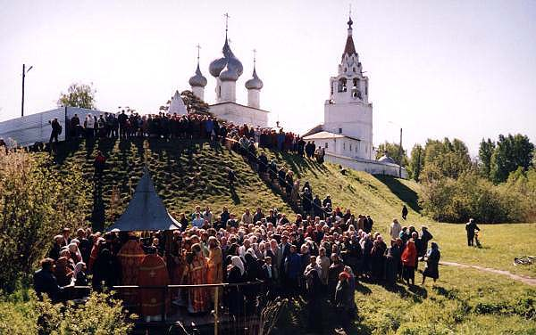

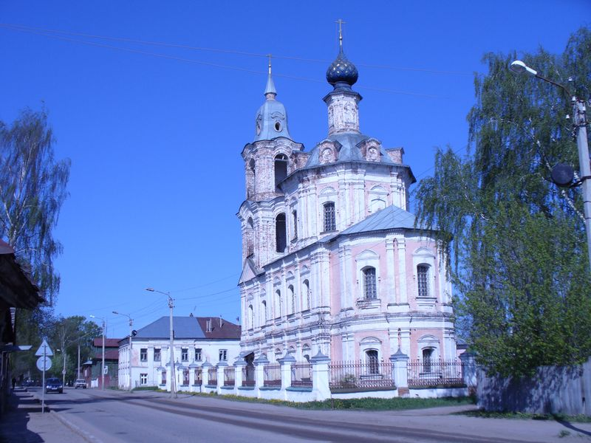
Церковь Воскресенская (Варваринская)
Вторая половина XVIII в.
Церковь Воскресения (Варваринская) (улица Володарского, 34) была построена в 1770—87 годах костромским зодчим Степаном Андреевичем Воротиловым. В одном здании расположены два храма — зимний, в честь великомученицы Варвары на первом этаже, на втором этаже — летний, в честь Воскресения. В годы лихолетья храм лишился центрального купола, колокольни, ограды и внутреннего убранства.Ныне церковь полностью восстановлена .
Благовещенская церковь
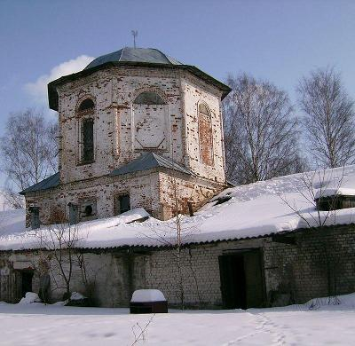
Церковь Благовещения (улица Розы Люксембург) была построена примерно в 1713 – 1716 гг. Церковь построена каменная на месте ветхой деревянной «по челобитью церковного старосты Стефана Лапшина» царю Петру Алексеевичу. На старых фотографиях и рисунках просматриваются пять куполов храма, которые «сидят» на тонких барабанах «дудочками», как бы прижавшись друг к другу, очень тонкие и изящные. Колокольня строилась в 1772 году по проекту талантливого местного архитектора Степана Воротилова. Внутри храма было очень красивое убранство. В 1930-е годы церковь подверглась сильному разрушению. Ныне пустующая Благовещенская церковь ждет реставрации; подготовлен проект и начались восстановительные работы.
Церковь Преображения (Ильинская) Конец XVIII в.
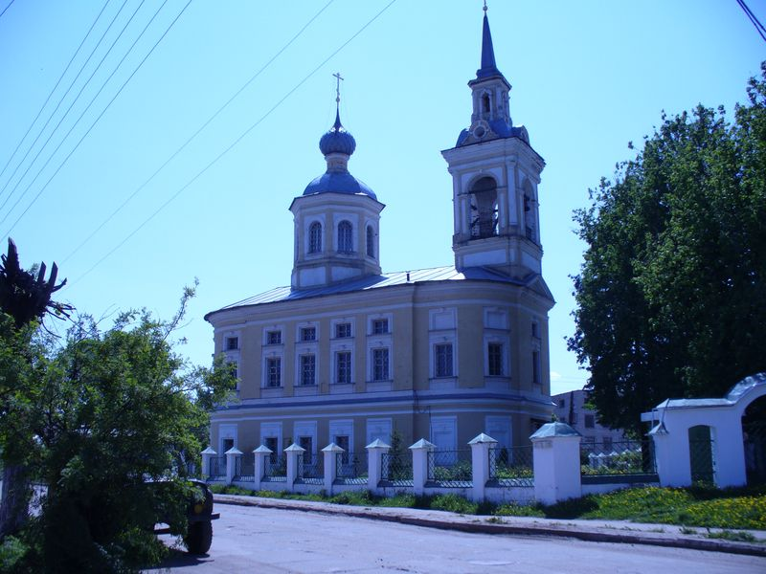
Церковь Преображения (Ильинская) (Красноармейская улица) построена в 1787—91 годах Степаном Андреевичем Воротиловым в стиле позднего барокко. Иконостас был утрачен в 30-е годы XX века, помещение церкви городские власти использовали под различные нужды. В 1987 году началось восстановление храма: установлен крест, ограда, фасады, расчищены и реставрированы росписи алтаря.
По просьбе верующих храм педали Русской Православной Церкви. На средства нерехтчан был приобретен пятнадцатипудовый колокол.
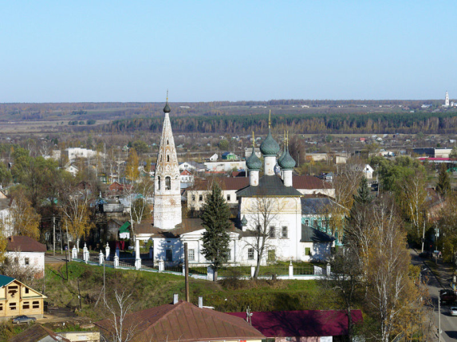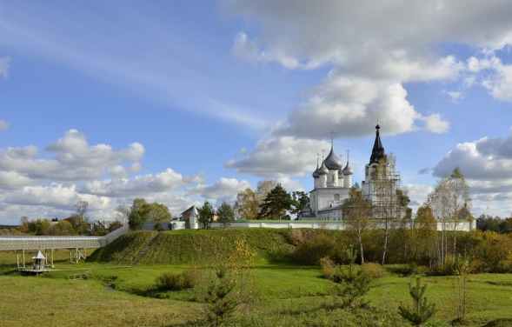

Нерехта, настоящий заповедник русской
художественной культуры XVIII века.
Город включён в список городов Малого Золотого Кольца России и является одним из привлекательнейших городов Костромской области и всей центральной России.
Недаром Нерехту называют “Музей под открытым небом”.

